BOLETÍN Nº 10.790-11

INFORME DE LA COMISIÓN DE HACIENDA RECAÍDO EN EL PROYECTO DE LEY QUE OTORGA BONIFICACIÓN POR RETIRO VOLUNTARIO Y UNA BONIFICACIÓN ADICIONAL A LOS PROFESIONALES FUNCIONARIOS DE LOS SERVICIOS DE SALUD Y DE LOS ESTABLECIMIENTOS DE SALUD DE CARÁCTER EXPERIMENTAL QUE INDICA

HONORABLE CÁMARA:

La Comisión de Hacienda informa el proyecto de ley mencionado en el epígrafe, en cumplimiento del inciso segundo del artículo 17 de la ley N° 18.918, Orgánica Constitucional del Congreso Nacional, y conforme a lo dispuesto en el inciso segundo del artículo 226 del Reglamento de la Corporación.

CONSTANCIAS REGLAMENTARIAS PREVIAS

1.- Origen y urgencia

La iniciativa tuvo su origen en la Cámara de Diputados por un mensaje de S.E. el Presidente de la República, con urgencia suma.

2.- Artículos que la Comisión Técnica dispuso que fueran conocidas por ésta.

Todo el proyecto.

3.- Disposiciones o indicaciones rechazadas

Ninguna.

4.- Modificaciones introducidas al texto aprobado por la Comisión Técnica y calificación de normas incorporadas

a) Indicación del Diputado señor Pablo Lorenzini, al artículo 13 del proyecto de ley, para agregar después de la palabra “Hacienda” y la coma (,) que le sigue, la frase “en un plazo máximo de seis meses,”.
b) Indicación del Ejecutivo, al artículo 3°:

1) Para sustituir en el literal a) del inciso segundo, la palabra “trescientas” por la expresión “ciento cincuenta”.

2) Para sustituir en el literal d) del inciso segundo, la expresión “seiscientas cincuenta” por la frase “seiscientas sesenta y cuatro”.

3) Para intercalar el siguiente inciso tercero, pasando el actual a ser cuarto y así sucesivamente:

"Con todo, respecto de aquellos profesionales funcionarios que en los doce meses anteriores a la fecha de postulación hayan aumentado el número de horas semanales, la bonificación adicional se calculará considerando las horas semanales que tenían al momento de variar su jornada de trabajo.".

Las modificaciones no requieren quórum especial de aprobación.

5.- Disposiciones que no fueron aprobadas por unanimidad

Ninguna.

6.- Se designó Diputado Informante al señor Manuel Monsalve.

Asistieron a la Comisión, durante el estudio del proyecto, las siguientes personas:

Ministerio de Salud: Dra. Gisela Alarcón, subsecretaria redes asistenciales, y Sra. Natalia Oltra, jefa división de gestión de desarrollo de las personas.

Colegio Médico de Chile: Dr. Sergio Rojas, tesorero general; Sr. Adelio Misseroni, abogado jefe, y Sr. Patricio Azolas, periodista mesa directiva.

Colegio de Cirujanos Dentistas de Chile A.G: Dr. Milton Ramos, consejero nacional.

Colegio de Químicos Farmacéuticos y Bioquímicos de Chile A.G.:Dr. Francisco Javier Álvarez.

El propósito de la iniciativa es otorgar mejores condiciones de egreso para aquellos profesionales funcionarios que están en edad de pensionarse por vejez.

Para el logro de los objetivos planteados, se propone este plan de incentivo al retiro voluntario con una mayor duración que los contemplados en leyes anteriores, permitiendo así a los profesionales funcionarios que forman parte de la cobertura de él, prepararse para el egreso de la institución con mayor certeza.

El mensaje señala que el Gobierno ha desarrollado instancias de diálogo con representantes de diferentes ámbitos del sector público, quienes han manifestado su interés por mejorar las condiciones de egreso de los funcionarios que, habiendo cumplido una larga trayectoria de entrega al servicio público, se preparan para pensionarse por vejez.

En este marco, el día 20 de abril del presente año, el Gobierno suscribió un Protocolo de Acuerdo con los Presidentes de los Colegios Profesionales de Médicos Cirujanos, Cirujanos Dentistas, Químicos Farmacéuticos y Bioquímicos, en el cual se acordó un plan de incentivo al retiro que beneficiará a los profesionales funcionarios afectos a las leyes N°s 15.076 y 19.664, de los Servicios de Salud y los profesionales funcionarios de la Escala A de remuneraciones de los Establecimientos de Salud de Carácter Experimental. Dicho plan tendrá una vigencia de 10 años, contados desde el 1° de julio de 2014 al 30 de junio de 2024.

El plan de incentivo al retiro que se presenta, permitirá que hasta 3.750 profesionales funcionarios puedan acceder a los beneficios que éste contempla.

El proyecto consta de trece artículos permanentes, y uno transitorio.

“ El artículo 1º, otorga una bonificación por retiro voluntario, por una sola vez, a los profesionales funcionarios de planta o a contrata, regidos por las leyes Nº 19.664 y N° 15.076, a excepción de los cargos del primer y segundo nivel jerárquico pertenecientes al Sistema de Alta Dirección Pública, que se desempeñen en alguno de los Servicios de Salud señalados en el artículo 16 del decreto con fuerza de ley Nº 1, de 2005, del Ministerio de Salud, que fija el texto refundido, coordinado y sistematizado del decreto ley Nº 2.763 de 1979 y de las leyes N° 18.933 y N° 18.469; así como a los profesionales funcionarios de los Establecimientos de Salud de Carácter Experimental.

Se requiere que los beneficiarios, entre el 1 de julio de 2014 y el 30 de junio de 2024, ambas fechas inclusive, hayan cumplido o cumplan 60 años de edad, en el caso de las mujeres, o 65 años de edad si son hombres, y que hagan efectiva su renuncia voluntaria. Se extiende este beneficio a los profesionales funcionarios, que al 30 de junio de 2014, hubieren cumplido 60 o más años de edad, en el caso de las mujeres, y 65 o más años de edad, tratándose de los hombres, siempre que hagan efectiva su renuncia voluntaria.
Deberán tener a lo menos once años de servicios, calculados en la forma que la norma indica.

El artículo 2º, explica que la bonificación por retiro voluntario será equivalente a once meses de remuneración imponible. Indica la fórmula de cálculo y agrega que no será imponible ni constituirá renta para ningún efecto legal.

El artículo 3º, concede, por una sola vez, una bonificación adicional, de cargo fiscal, a los profesionales funcionarios de planta o a contrata a que se refiere el artículo 1º que tengan, a lo menos, quince años de servicios contados hacia atrás desde la fecha de su postulación, en cargos con jornadas de horas semanales de la ley Nº 15.076 y/o ley Nº 19.664, o en los Establecimientos de Salud de Carácter Experimental señalados en dicho artículo. Indica la forma de cálculo.

El artículo 4°, indica que podrán acceder a la bonificación por retiro voluntario y a la bonificación adicional hasta un total de 3.750 beneficiarios, distribuidos anualmente de la forma que indica (entre los años 2016 al 2024) y señala el destino de los cupos no utilizados, que incrementarán lo del año siguiente.

El artículo 5º, explica que para acceder a la bonificación por retiro voluntario y a la bonificación adicional, los beneficiarios deberán previamente postular a uno de los cupos disponibles. Indica la forma y plazo para postular

El artículo 6º, dispone que la Subsecretaría de Redes Asistenciales mediante resolución determinará los profesionales funcionarios beneficiarios de los cupos correspondientes a un año. De haber un mayor número de postulantes que cupos disponibles para un año, se seleccionará a los beneficiarios conforme a los criterios que indica. Además se especifica el procedimiento respectivo.

El artículo 7, establece que los profesionales funcionarios que habiendo postulado y que cumpliendo los requisitos, no fueren seleccionados por falta de cupos, pasarán a integrar de forma preferente el listado de seleccionados del proceso correspondiente al año o años siguientes, sin necesidad de realizar nueva postulación.

El artículo 8°, prescribe que el profesional funcionario que se desistiere de un cupo podrá volver a postular por una sola vez. Con todo, sólo podrá ejercer dicho derecho hasta el proceso correspondiente a aquel en que cumpla 69 años de edad, y lo que disponga el reglamento.

El artículo 9º, dispone que también tendrán derecho a postular a la bonificación por retiro voluntario y a la bonificación adicional, los profesionales funcionarios de las instituciones señaladas en el artículo 1º que, entre el 1 de julio de 2014 y el 30 de junio de 2024, hayan obtenido u obtengan la pensión de invalidez que establece el decreto ley Nº 3.500, de 1980, con los requisitos que señala.

El artículo 10, indica que los profesionales funcionarios que cumpliendo los requisitos no postulen a los beneficios de esta ley dentro de los plazos establecidos o no hagan efectiva su renuncia voluntaria, se entenderá que renuncian irrevocablemente a ellos.

El artículo 11, regula que los profesionales funcionarios que cesen en sus cargos por aplicación de lo dispuesto en esta ley, no podrán ser nombrados ni contratados posteriormente en ninguno de los organismos del caso, durante los cinco años siguientes al término de su relación laboral, a menos que, previamente, devuelvan la totalidad de los beneficios.

Excepcionalmente, podrán ser contratados sobre la base de honorarios a suma alzada, en los casos que señala.

El artículo 12, dispone que los beneficios de esta ley serán incompatibles con cualquier otro beneficio de naturaleza homologable que se origine por una causal similar de otorgamiento y cualquier otro beneficio por retiro que hubiere percibido el profesional funcionario con anterioridad.

El artículo 13, establece que un reglamento expedido a través del Ministerio de Salud, y suscrito además por el Ministro de Hacienda, establecerá los procedimientos para la postulación y concesión de las bonificaciones señaladas, así como, toda otra norma necesaria para el otorgamiento de dichos beneficios.

El artículo único transitorio, establece que el mayor gasto fiscal que represente la aplicación de esta ley durante su primer año presupuestario de vigencia, se financiará con cargo al presupuesto del Ministerio de Salud. No obstante, el Ministerio de Hacienda con cargo a la partida presupuestaria del Tesoro Público, podrá suplementar dicho presupuesto en la parte del gasto que no se pueda financiar con esos recursos. Para los años siguientes, los recursos se consultarán en las respectivas leyes de Presupuestos.”.

Incidencia en materia presupuestaria y financiera

El informe financiero N° 78 de fecha 07 de junio de 2016, elaborado por la Dirección de Presupuestos, explica que el proyecto de ley irroga mayor gasto fiscal asociado a las bonificaciones por retiro voluntario y bonificación adicional, que se establecen para los profesionales funcionarios que indica el proyecto.

Precisa que considerando los cupos totales que el proyecto indica, que se distribuyen entre los años 2016-2024, se estima que la gradualidad de los beneficiarios y el impacto fiscal en función de remuneraciones promedios, serán los siguientes:
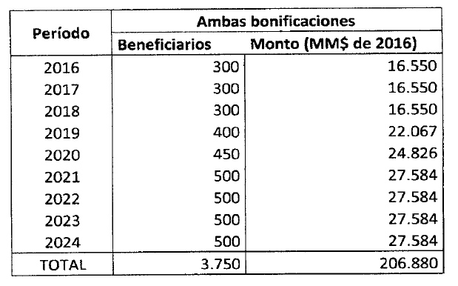

El mayor gasto fiscal que represente la aplicación de esta ley, durante el primer año presupuestario de vigencia, se financiará con cargo al presupuesto del Ministerio de Salu. No obstante, en lo que faltare, el Ministerio de hacienda, con cargo a la partida Presupuestaria del tesoro Público, podrá suplementar dicho presupuesto. Para los años siguientes, los recursos se consultarán en las respectivas leyes de presupuesto.

Por su parte el informe financiero sustitutivo N° 114, de fecha 9 de septiembre del año en curso, emanado de la Dirección de Presupuestos, que acompaña las indicaciones del Ejecutivo, incorpora modificaciones al artículo 3°, variando el monto de la bonificación adicional para los funcionarios que se desempeñan por once horas semanales de “trescientas unidades de fomento” a “ ciento cincuenta”, y para los funcionarios que se desempeñan por más de cuarenta y tres horas semanales de “seiscientos cincuenta unidades de fomento” a “ seiscientos sesenta y cuatro”.

Precisa que para el período 2016-2024, el proyecto, considerando las indicaciones, irroga un gasto fiscal total de $ 206.818 millones. Considerando los cupos anuales establecidos, exhibe el siguiente detalle del impacto fiscal para el periodo 2016-2024:

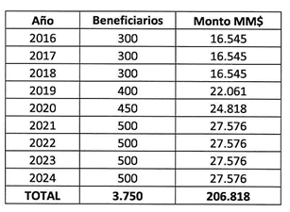

Debate de las normas sometidas a la consideración de la Comisión.

La señora Gisela Alarcón (Subsecretaria Redes Asistenciales), comienza por señalar que la iniciativa legal otorga bonificación por retiro voluntario a los profesionales de los servicios de salud y establecimientos experimentales que están involucrados en la denominada “ley médica” que contempla a los médicos, odontólogos, bioquímicos y químicos farmacéuticos.

A continuación, exhibe la siguiente lámina que refleja la dotación de los servicios de salud a junio de 2016. Precisa que el proyecto involucra a los cuatro colegios profesionales mencionados correspondientes a un total de 23.237 funcionarios en el sistema.

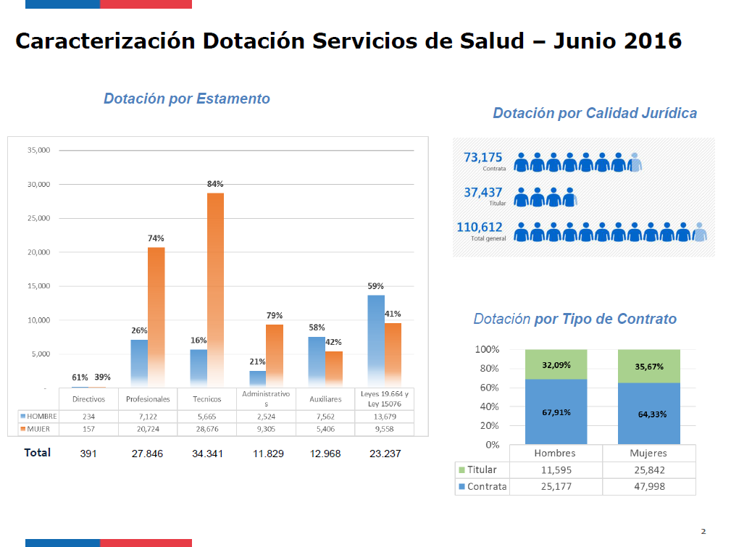

Manifiesta que el proyecto de ley viene a concretar los acuerdos con los trabajadores para mejorar las condiciones de egreso de los funcionarios que, habiendo cumplido una larga trayectoria de entrega al servicio público, se preparan para pensionarse por vejez.

Puntualiza que el 20 de abril del presente año, el Gobierno suscribió un Protocolo de Acuerdo con los Presidentes de los Colegios Profesionales de Médicos Cirujanos, Cirujanos Dentistas, Químicos Farmacéuticos y Bioquímicos, en el cual se acordó un plan de incentivo al retiro que beneficiará a los profesionales funcionarios afectos a las leyes Nos 15.076 y 19.664, de los Servicios de Salud y los profesionales funcionarios de la “Escala A” de remuneraciones de los Establecimientos de Salud de Carácter Experimental.

Destaca que la duración es de 10 años, desde el 1 de julio de 2014 y el 30 de junio de 2024. Mayor duración que los contemplados en leyes anteriores, permitiendo así a los profesionales funcionarios que forman parte de la cobertura de él, prepararse para el egreso de la institución con mayor certeza.

En cuanto a la cobertura explica que podrán acogerse a los beneficios hasta 3.750 profesionales funcionarios y funcionarias, 60 años de edad si son mujeres, o 65 años de edad si son hombres.

Indica que la bonificación no será imponible ni constituirá renta para ningún efecto legal, y, en consecuencia, no estará afecta a descuento alguno.

A continuación se refiere en detalle a los elementos centrales del proyecto de ley:

1) Bonificación por retiro voluntario, de cargo fiscal

2) Beneficiarios y entidades consideradas:

a.- Los profesionales funcionarios de planta o a contrata, regidos por las leyes Nº 15.076 y Nº 19.664, que se desempeñen en alguno de los Servicios de Salud señalados en el artículo 16 del decreto con fuerza de ley Nº 1, de 2005, del Ministerio de Salud. Se excluyen los cargos del Primer y Segundo Nivel Jerárquico pertenecientes al Sistema de Alta Dirección Pública establecido en la ley Nº 19.882.

b.- Los profesionales funcionarios de los Establecimientos de Salud de Carácter Experimental creados por los decretos con fuerza de ley N°s. 29, 30 y 31, del año 2001, del Ministerio de Salud, regidos por la Escala A) contenida en las resoluciones triministeriales N°s. 20, 21 y 26, todas de 2004, del Ministerio de Salud, que fijan sus sistemas de remuneraciones.

3) Beneficiarios específicos:

a) Profesionales funcionarios señalados en el inciso primero, que al 30 de junio de 2014, hubieren cumplido 60 o más años de edad, en el caso de las mujeres, y 65 o más años de edad.

b) Los profesionales funcionarios que hayan obtenido u obtengan la pensión de invalidez que establece el decreto ley Nº 3.500, de 1980, siempre que, dentro de los tres años siguientes a la obtención de la referida pensión, cumplan 60 años de edad las mujeres y 65 años de edad los hombres. Todo esto se deberá llevar a cabo dentro del período de vigencia de la ley, y debiendo cumplir los requisitos para acceder a dichas bonificaciones.

Los profesionales funcionarios, en todos los casos, deberán tener a lo menos once años de servicios, contados hacia atrás desde la fecha de postulación.

4) Monto de la bonificación por retiro voluntario: Equivalente a 11 meses de remuneración imponible

5) Postulación: Los beneficiarios podrán participar en cualquiera de los procesos de postulación, hasta el correspondiente a aquel en que cumplan 69 años de edad. Aquellos que a la fecha de publicación de este proyecto de Ley, tengan cumplido 69 o más años de edad, podrán postular a los beneficios en los plazos siguientes:

a) Dentro de los 24 meses siguientes a la fecha de publicación de esta ley, podrán postular aquellos que tengan a dicha fecha, entre 69 y 72 años de edad.
b) Dentro de los 12 meses siguientes a la fecha de publicación de esta ley, podrán postular aquellos que tenga más de 72 años de edad.

7) Pago de la bonificación por retiro voluntario:

a) El pago se efectuará por parte de la institución en que se haya desempeñado el profesional funcionario dentro de los treinta días siguientes a la total tramitación del acto administrativo, según corresponda.

8) Bono y Bonos adicionales:

a) Bono por retiro Voluntario: La bonificación será equivalente a un mes de remuneración imponible por cada año de servicio y fracción superior a 6 meses, continuos o discontinuos, prestados en algunos de los organismos señalados, con un máximo de 11 meses.

b) Bonificación adicional: Bonificación adicional a los profesionales funcionarios que tengan, a lo menos, quince años de servicios contados hacia atrás a partir de la fecha de su postulación. El monto de la bonificación adicional dependerá de la suma del total de horas semanales que desempeñen los profesionales funcionarios a la fecha de postulación a ella.

Posteriormente, exhibe el siguiente recuadro para precisar las modificaciones introducidas por el Ejecutivo, a partir de la discusión en la Comisión de Salud.

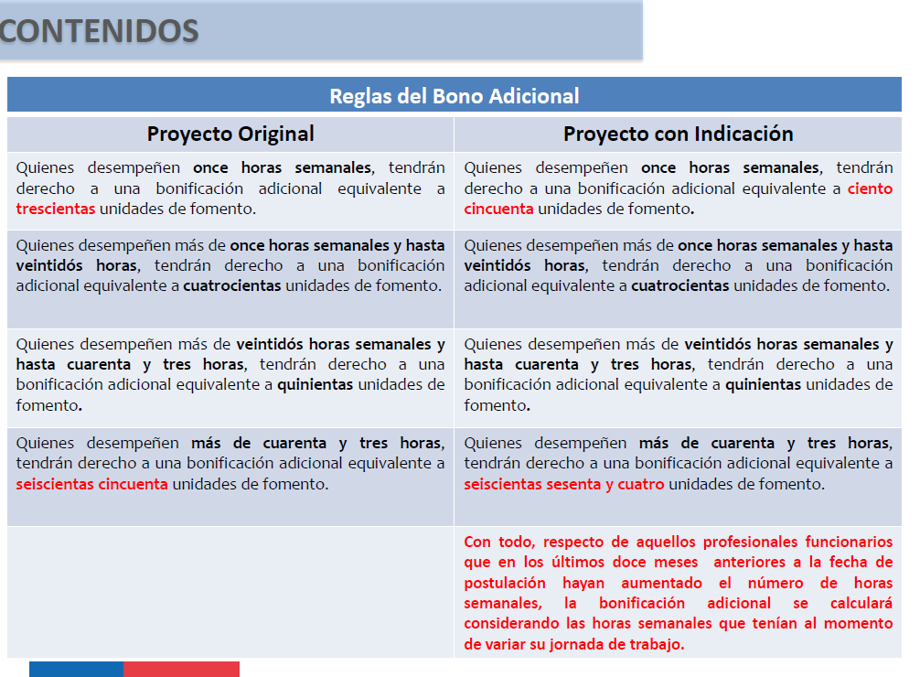

En cuanto a las inhabilidades indica que quienes cesen en sus cargos por aplicación de esta ley no podrán ser nombrados ni contratados como funcionarios en calidad de titular o contrata, ni contratados a honorarios asimilados a grado o sobre la base de honorarios a suma alzada, en ninguno de los organismos contemplados en la ley, durante 5 años siguientes al término de la relación laboral, salvo que, previamente devuelvan la totalidad de los beneficios percibidos. Excepción: podrán ser contratados sobre la base de honorarios a suma alzada, de acuerdo a disponibilidades presupuestarias anuales, para realizar funciones en programa especial administrado por la Subsecretaría de Redes Asistenciales, en los siguientes casos:

•Criterio sanitario, incluyendo situaciones de emergencia sanitaria y catástrofes naturales.
•Localidad extrema y rezagada.
•Actividades tutoriales docentes de programas de formación.

Señala que el nuevo informe financiero sustitutivo N° 114, de fecha 9 de septiembre del año en curso, emanado de la Dirección de Presupuestos, que acompaña las indicaciones del Ejecutivo, incorpora modificaciones al artículo 3°, variando el monto de la bonificación adicional para los funcionarios que se desempeñan por once horas semanales de “trescientas unidades de fomento” a “ ciento cincuenta”, y para los funcionarios que se desempeñan por más de cuarenta y tres horas semanales de “seiscientos cincuenta unidades de fomento” a “ seiscientos sesenta y cuatro”.

Precisa que para el período 2016-2024, el proyecto, considerando las indicaciones, irroga un gasto fiscal total de $ 206.818 millones.

Finalizada la exposición, el señor Lorenzini, anuncia una indicación al artículo 13 del proyecto de ley, en orden a limitar a 6 meses el plazo para la dictación del respectivo reglamento. Al respecto el Ejecutivo no manifiesta objeción.

El señor Macaya, manifiesta que votará favorablemente la iniciativa. Hace presente que fue él quien advirtió el incentivo perverso que se daba por el hecho de otorgar de igual forma el incentivo a funcionarios con 11 horas semanales. En segundo término, señala que los proyectos de ley de incentivos al retiro aprobados en los dos últimos años de Gobierno se caracterizan por exceder con creces a la actual administración. En tercer lugar, estima que los recursos adicionales incorporados al sistema público de salud no han tenido un impacto real y tangible en los usuarios de la salud pública chilena. Valora que el Gobierno haya recogido la sugerencia de incentivar el contar con médicos con más de 22 horas. Recalca, que si bien entiende que en virtud del acuerdo logrado con el colegio médico se beneficie a aquellos funcionarios que desempeñen once horas semanales, entiende que el incentivo debió haber partido para quienes desempeñan 22 horas en el sistema, por cuanto es de justicia beneficiar a funcionarios que trabajan la mayor parte de su jornada laboral en el sistema público.

Finalmente, el señor Monsalve (Presidente de la Comisión), recalca la labor del Parlamento en conjunto con el Ejecutivo, en orden a mejorar -mediante la aprobación de la Ley de Presupuesto del Sector Público- la inversión en atención hospitalaria, que se enmarca en el desafío de aumentar la oferta cama de 1,9 a 2,2 por cada 1.000 habitantes, acercándose así, al 2,5 establecido por OCDE. Asimismo, señala que se han destinado recursos para la especialización de 4.000 médicos, llegando a tener actualmente 2.000 ya especializados. Además se han sumado 700 nuevos médicos generales a través de la etapa de destinación y formación de atención primaria. Precisa que cuando se llegue a los 1.500 se va haber aumentado la oferta de médicos en el ámbito de atención primaria de 1 por 4.200 a 1 por 2800 habitantes. En consecuencia, estima que la política sanitaria debe ser mirada a largo plazo y no solo circunscribirse a su coyuntura, dado que ésta nunca estará exenta de crisis. Finalmente, asevera que la política sanitaria trabajada en conjunto por todos los actores está bien orientada en aquellos puntos críticos del sistema.

VOTACIÓN

Es de competencia de la Comisión todo el proyecto, el cual es del siguiente tenor:

“Artículo 1º.- Otórgase una bonificación por retiro voluntario, por una sola vez, a los profesionales funcionarios de planta o a contrata, regidos por las leyes Nº 19.664 y N° 15.076, cuyo texto refundido, coordinado y sistematizado fue fijado por el decreto con fuerza de ley N° 1, de 2001, del Ministerio de Salud, a excepción de los cargos del primer y segundo nivel jerárquico pertenecientes al Sistema de Alta Dirección Pública establecido en la ley Nº 19.882, que se desempeñen en alguno de los Servicios de Salud señalados en el artículo 16 del decreto con fuerza de ley Nº 1, de 2005, del Ministerio de Salud, que fija el texto refundido, coordinado y sistematizado del decreto ley Nº 2.763 de 1979 y de las leyes N° 18.933 y N° 18.469; así como a los profesionales funcionarios de los Establecimientos de Salud de Carácter Experimental creados por los decretos con fuerza de ley N°s. 29, 30 y 31, todos de 2000, del Ministerio de Salud, regidos por la Escala A) contenida en las respectivas resoluciones triministeriales N°s. 20, 21 y 26, todas de 2004, del Ministerio de Salud, que fijan sus sistemas de remuneraciones, siempre que cumplan con los demás requisitos establecidos en esta ley y su reglamento.
Los profesionales funcionarios señalados en el inciso anterior tendrán derecho a la bonificación por retiro voluntario siempre que entre el 1 de julio de 2014 y el 30 de junio de 2024, ambas fechas inclusive, hayan cumplido o cumplan 60 años de edad, en el caso de las mujeres, o 65 años de edad si son hombres, y que hagan efectiva su renuncia voluntaria a todos los cargos y el total de horas que sirven o que estén sirviendo en el conjunto de los organismos señalados en el inciso anterior, en los plazos y según las normas contenidas en esta ley y las que se fijen en el reglamento.

También tendrán derecho a la bonificación por retiro voluntario aquellos profesionales funcionarios señalados en el inciso primero, que al 30 de junio de 2014, hubieren cumplido 60 o más años de edad, en el caso de las mujeres, y 65 o más años de edad, tratándose de los hombres, siempre que hagan efectiva su renuncia voluntaria a todos los cargos y al total de horas que sirven en el conjunto de los organismos señalados en el inciso primero, en los plazos y según las normas contenidas en esta y en las que se fijen en el reglamento.

Para acceder a esta bonificación, los profesionales funcionarios señalados en los incisos anteriores deberán tener a lo menos once años de servicios, contados hacia atrás desde la fecha de su postulación, en cargos con jornadas de horas semanales de la ley Nº 15.076 y/o ley Nº 19.664, o en los Establecimientos de Salud de Carácter Experimental señalados en el inciso primero. Para estos efectos, se considerará todo año o fracción igual o superior a seis meses servidos en forma continua o discontinua.

Artículo 2º.- La bonificación por retiro voluntario será equivalente a once meses de remuneración imponible. La remuneración que servirá de base para el cálculo de la bonificación por retiro voluntario, será la que resulte del promedio de remuneraciones mensuales imponibles que le haya correspondido al profesional funcionario, considerando el total de horas servidas en los doce meses inmediatamente anteriores al retiro, actualizadas según el Índice de Precios al Consumidor, determinado por el Instituto Nacional de Estadísticas.

La bonificación por retiro voluntario no será imponible ni constituirá renta para ningún efecto legal.

El pago de la bonificación por retiro voluntario se efectuará por parte de la institución empleadora del profesional funcionario, dentro de los treinta días siguientes a la total tramitación de la resolución que hace efectiva la renuncia voluntaria.

Artículo 3º.- Concédese, por una sola vez, una bonificación adicional, de cargo fiscal, a los profesionales funcionarios de planta o a contrata a que se refiere el artículo 1º que tengan, a lo menos, quince años de servicios contados hacia atrás desde la fecha de su postulación, en cargos con jornadas de horas semanales de la ley Nº 15.076 y/o ley Nº 19.664, o en los Establecimientos de Salud de Carácter Experimental señalados en dicho artículo. Para estos efectos se considerará todo año o fracción igual o superior a seis meses servidos en forma continua o discontinua.
El monto de la bonificación adicional dependerá de la suma del total de horas semanales que desempeñen los profesionales funcionarios a la fecha de postulación, según las reglas siguientes:
a. Quienes desempeñen once horas semanales, tendrán derecho a una bonificación adicional equivalente a trescientas unidades de fomento.
b. Quienes desempeñen más de once horas semanales y hasta veintidós horas, tendrán derecho a una bonificación adicional equivalente a cuatrocientas unidades de fomento.
c. Quienes desempeñen más de veintidós horas semanales y hasta cuarenta y tres horas, tendrán derecho a una bonificación adicional equivalente a quinientas unidades de fomento.
d. Quienes desempeñen más de cuarenta y tres horas, tendrán derecho a una bonificación adicional equivalente a seiscientas cincuenta unidades de fomento.
El valor de la unidad de fomento que se considerará para el cálculo de la bonificación adicional será el vigente al día en que el profesional funcionario haya cesado en funciones.
Para efectos de la bonificación adicional, los cargos a que se refiere el artículo 44 de la ley Nº 15.076, cuyo texto refundido, coordinado y sistematizado fue fijado por el decreto con fuerza de ley Nº 1, de 2001, del Ministerio de Salud, se considerarán de 28 horas semanales.
Esta bonificación adicional se pagará en la misma oportunidad en que se pague la bonificación por retiro voluntario a que se refiere el artículo 1º, no será imponible ni constituirá renta para ningún efecto legal y, en consecuencia, no estará afecta a descuento alguno.

Artículo 4°.- Podrán acceder a la bonificación por retiro voluntario y a la bonificación adicional hasta un total de 3.750 beneficiarios, distribuidos anualmente de la forma siguiente:
a. Los años 2016, 2017 y 2018 se consultarán 300 cupos por cada anualidad;
b. El año 2019 contemplará 400 cupos;
c. El año 2020 contemplará 450 cupos; y,
d. Los años 2021 a 2024, contemplarán 500 cupos para cada anualidad.

Los cupos que no hubieren sido utilizados entre los años 2016 a 2018 inclusive, incrementarán los cupos para el año 2019. A partir de este último año, los cupos que no sean utilizados en cada anualidad incrementarán los cupos del año inmediatamente siguiente. Si al 30 de junio de 2024 quedaren cupos disponibles, se abrirá por única vez, un plazo especial de postulación de tres meses, el cual se regirá de acuerdo al procedimiento que establezca el reglamento.
Artículo 5º.- Para acceder a la bonificación por retiro voluntario y a la bonificación adicional, los profesionales funcionarios que cumplan los requisitos establecidos en esta ley, deberán previamente postular a uno de los cupos disponibles.
Los profesionales funcionarios deberán presentar su postulación, conforme a los plazos que determine el reglamento, comunicando su decisión de renunciar voluntariamente, en el Departamento de Recursos Humanos o la unidad que cumpla estas funciones en el organismo en el cual se desempeñan, quien remitirá los antecedentes a la Subsecretaría de Redes Asistenciales.
En caso de desempeñarse en más de un organismo de los señalados en el artículo 1º de esta ley, los profesionales funcionarios podrán presentar su solicitud en cualquiera de ellos, indicando en su comunicación de renuncia voluntaria el total de cargos y horas que sirve y el lugar de desempeño de cada uno de ellos.
Los profesionales funcionarios que cumplan con el requisito de edad señalado en el artículo 1° podrán participar en cualquiera de los procesos de postulación hasta el correspondiente a aquél en que cumplan 69 años de edad, de acuerdo a lo establecido en el reglamento. Si no participaren de este último proceso se entenderá que renuncian a los beneficios de esta ley.
Los profesionales funcionarios de las instituciones señaladas en el inciso primero del artículo 1°, que a la fecha de publicación de esta ley, tengan cumplido 69 o más años de edad, podrán postular a los beneficios contenidos en esta ley en los plazos siguientes:
a. Dentro de los 24 meses siguientes a la fecha de publicación de esta ley, podrán postular aquellos que tengan a dicha fecha entre 69 y 72 años de edad.
b. Dentro de los 12 meses siguientes a la fecha de publicación de esta ley, podrán postular aquellos que tengan más de 72 años de edad.
Las postulaciones presentadas por los profesionales funcionarios a los que se refieren el inciso anterior, serán incorporadas al proceso de postulación más próximo según lo determine el reglamento.

Artículo 6º.- La Subsecretaría de Redes Asistenciales mediante resolución determinará los profesionales funcionarios beneficiarios de los cupos correspondientes a un año.
En el caso de haber un mayor número de postulantes que cupos disponibles para un año, se seleccionará a los beneficiarios conforme a los siguientes criterios: en primer término, los de mayor edad de acuerdo a la fecha de nacimiento; en igualdad de condiciones de edad, se desempatará según el mayor número de años de servicio en el conjunto de los organismos señalados en el artículo 1°, medidos en años, meses y días. Si persiste la igualdad, se desempatará según el mayor número de días de licencias médicas de acuerdo a lo que determine el reglamento. De persistir la igualdad tendrán preferencia los que acrediten mayor número de horas contratadas al momento de la postulación. En todo caso, si aplicados todos los criterios de selección continúa persistiendo la igualdad, resolverá el Subsecretario de Redes Asistenciales, considerando las calificaciones de los dos periodos inmediatamente anteriores al de la postulación.
La Subsecretaría de Redes Asistenciales deberá remitir la resolución de que trata el inciso primero, a través de los medios y mecanismos que defina el reglamento, a cada una de las instituciones señaladas en el inciso primero del artículo 1°, y dichos servicios la difundirán de inmediato a través de medios de amplio acceso.
Dentro de los cinco días hábiles siguientes a la fecha de dictación de la resolución antes indicada, la institución deberá notificar el resultado del proceso de postulación a cada uno de los postulantes, sea a su correo electrónico institucional que tenga asignado o a aquel que fije en su postulación, o de conformidad a lo dispuesto en el inciso final del artículo 46 de la ley N° 19.880, o por carta certificada dirigida al domicilio que el profesional funcionario tenga registrado en el servicio.
Los profesionales funcionarios que resultaren beneficiarios de cupos en la bonificación por retiro voluntario deberán informar por escrito al departamento de recursos humanos o a quien cumpla la función en su institución empleadora, a más tardar el último día del mes siguiente a la fecha de dictación de la resolución que le asigna el cupo, la fecha en que harán efectiva su renuncia voluntaria al cargo y al total de horas que sirvan. Esta fecha deberá hacerse efectiva a más tardar el día primero del quinto mes siguiente del vencimiento del plazo para fijar la fecha de renuncia voluntaria definitiva.

Artículo 7º.- Los profesionales funcionarios que habiendo postulado de conformidad al artículo 5°, y que cumpliendo los requisitos para acceder a los beneficios de esta ley, no fueren seleccionados por falta de cupos, pasarán a integrar de forma preferente el listado de seleccionados del proceso correspondiente al año o años siguientes, sin necesidad de realizar nueva postulación. Una vez que ellos sean incorporados a la nómina de beneficiarios, si quedaren cupos disponibles éstos se completarán con los postulantes de dicho año que resulten seleccionados.

Artículo 8°.- El profesional funcionario que se desistiere de un cupo podrá volver a postular por una sola vez. Con todo, sólo podrá ejercer dicho derecho hasta el proceso correspondiente a aquel en que cumpla 69 años de edad, y lo que disponga el reglamento.

Artículo 9º.- También tendrán derecho a postular a la bonificación por retiro voluntario y a la bonificación adicional, los profesionales funcionarios de las instituciones señaladas en el artículo 1º que, entre el 1 de julio de 2014 y el 30 de junio de 2024, hayan obtenido u obtengan la pensión de invalidez que establece el decreto ley Nº 3.500, de 1980, siempre que, dentro de los tres años siguientes a la obtención de la referida pensión, cumplan 60 años de edad las mujeres y 65 años de edad los hombres. En ningún caso dichas edades podrán cumplirse más allá del 30 de junio del 2024. Además, deberán cumplir los requisitos para acceder a dichas bonificaciones. En este caso, los años de servicio en las instituciones a que se refiere el artículo 1° y los demás requisitos, se computarán a la fecha de cese de funciones por la obtención de la referida pensión.

Para efectos de acceder a las bonificaciones señaladas en el inciso anterior, el profesional funcionario, una vez cumplido el requisito de edad indicado en dicho inciso, deberá postular ante su respectiva institución ex empleadora, a los cupos a que se refiere el artículo 4° en los plazos que determine el reglamento. El pago de la bonificación por retiro voluntario y bonificación adicional, según corresponda, se efectuará por parte de dicha institución dentro de los treinta días siguientes a la total tramitación del acto administrativo que conceda las bonificaciones, según corresponda.

El valor de la unidad de fomento que se considerará para el cálculo de la bonificación adicional será el vigente al último día del mes inmediatamente anterior al pago.

Artículo 10.- Los profesionales funcionarios que cumpliendo los requisitos no postulen a los beneficios de esta ley dentro de los plazos establecidos en ella y en el reglamento, o no hagan efectiva su renuncia voluntaria en todos los organismos señalados en el artículo 1°, respecto de los cargos y del total de horas que sirvan en el plazo que señala esta ley y su reglamento, se entenderá que renuncian irrevocablemente a ellos.

Artículo 11.- Los profesionales funcionarios que cesen en sus cargos por aplicación de lo dispuesto en esta ley, no podrán ser nombrados ni contratados como funcionarios en calidad de titular o a contrata, ni contratados a honorarios asimilados a grado o sobre la base de honorarios a suma alzada, en ninguno de los organismos señalados en el inciso primero del artículo 1º, durante los cinco años siguientes al término de su relación laboral, a menos que, previamente, devuelvan la totalidad de los beneficios percibidos, debidamente reajustados por la variación del Índice de Precios al Consumidor, determinado por el Instituto Nacional de Estadísticas, entre el mes del pago del beneficio respectivo y el mes anterior al de la restitución, más el interés corriente para operaciones reajustables.

No obstante lo señalado en el inciso anterior, los profesionales funcionarios podrán celebrar los convenios regulados por el artículo 24 de la ley Nº 19.664.
Excepcionalmente, los profesionales funcionarios que percibieron cualquiera de las bonificaciones establecidas en esta ley, podrán ser contratados sobre la base de honorarios a suma alzada, de acuerdo a las disponibilidades presupuestarias anuales, para efectos de realizar funciones en un programa especial que será administrado por la Subsecretaría de Redes Asistenciales, en los casos siguientes:
a. Criterio sanitario, incluyendo, entre otros, disminución de listas de espera, situaciones de emergencia sanitaria, y catástrofes naturales, de conformidad a lo que defina el reglamento a que se refiere el artículo 13.
b. Localidad extrema y rezagada, de conformidad a lo que defina el reglamento a que se refiere el artículo 13.
c. Actividades tutoriales docentes de programas de formación de conformidad a lo que defina el reglamento a que se refiere el artículo 13.

Artículo 12.- Los beneficios de esta ley serán incompatibles con cualquier otro beneficio de naturaleza homologable que se origine por una causal similar de otorgamiento y cualquier otro beneficio por retiro que hubiere percibido el profesional funcionario con anterioridad.

Artículo 13.- Un reglamento expedido a través del Ministerio de Salud, y suscrito además por el Ministro de Hacienda, establecerá los procedimientos para la postulación y concesión de las bonificaciones señaladas, así como, toda otra norma necesaria para el otorgamiento de dichos beneficios.

Artículo único transitorio.- El mayor gasto fiscal que represente la aplicación de esta ley durante su primer año presupuestario de vigencia, se financiará con cargo al presupuesto del Ministerio de Salud. No obstante, el Ministerio de Hacienda con cargo a la partida presupuestaria del Tesoro Público, podrá suplementar dicho presupuesto en la parte del gasto que no se pueda financiar con esos recursos. Para los años siguientes, los recursos se consultarán en las respectivas leyes de Presupuestos.”.

*************************
Indicación del Ejecutivo:

AL ARTÍCULO 3°

1) Para sustituir en el literal a) del inciso segundo, la palabra “trescientas” por la expresión “ciento cincuenta”.

2) Para sustituir en el literal d) del inciso segundo, la expresión “seiscientas cincuenta” por la frase “seiscientas sesenta y cuatro”.

3) Para intercalar el siguiente inciso tercero, pasando el actual a ser cuarto y así sucesivamente:

"Con todo, respecto de aquellos profesionales funcionarios que en los doce meses anteriores a la fecha de postulación hayan aumentado el número de horas semanales, la bonificación adicional se calculará considerando las horas semanales que tenían al momento de variar su jornada de trabajo.".

Indicación parlamentaria

Al artículo 13:

Indicación del diputado señor Pablo Lorenzini, al artículo 13 del proyecto de ley, para agregar después de la palabra “Hacienda” y la (,) que le sigue, la frase “en un plazo máximo de seis meses,”.

Sometido a votación el artículo 13 con la indicación parlamentaria más arriba transcrita, es aprobada por el voto unánime de los diputados presentes, señores Manuel Monsalve (Presidente de la Comisión); Felipe De Mussy; Enrique Jaramillo; Pablo Lorenzini; Javier Macaya; Patricio Melero; Jose Miguel Ortiz; Marcelo Schilling, y Ernesto Silva.

Acuerdo de votación de la Comisión

La Comisión acordó votar en un solo acto todos los restantes artículos del proyecto, con la indicación del Ejecutivo.

Sometido a votación todo el resto del articulado con la indicación del Ejecutivo, éste es aprobado por el voto unánime de los diputados presentes, señores Manuel Monsalve (Presidente de la Comisión); Felipe De Mussy; Enrique Jaramillo; Pablo Lorenzini; Javier Macaya; Patricio Melero; Jose Miguel Ortiz; Marcelo Schilling, y Ernesto Silva.

Se designa Diputado informante al señor Manuel Monsalve.

Tratado y acordado en sesión de fecha 13 de septiembre de 2016, con la asistencia de los Diputados señores Manuel Monsalve (Presidente de la Comisión); Sergio Aguiló; Fuad Chahin; Pablo Lorenzini; José Miguel Ortiz; Pepe Auth; Felipe De Mussy; Javier Macaya; Enrique Jaramillo; Marcelo Schilling; Patricio Melero; Alejandro Santana, y Ernesto Silva.

SALA DE LA COMISIÓN, a 16 de septiembre de 2016.

